认证审核报告审批页
项目编号 | 0191-2022
受审核方名称 | 西安商鼎能源科技有限公司
注册地址 | 西安经济技术开发区未央路凤城四路中登城市花园A座12层19-21号
经营地址 | 西安市高陵区旅游大道与渭阳八路融豪工业城一期第11座
审核类型 | MMS：监督第3次
认证范围 | MMS:机械设备状态监测系统及产品的设计开发和生产；油气田井口、管道、站场智能控制系统及产品的设计开发和生产。
服务认证等级（适用时） | □十星级□九星级 □八星级 □七星级 □六星级  □五星级 □四星级 □三星级 □达标级
评审人员签字 | 
认证决定结论 | ■案卷符合要求，可以认证注册/保持  □案卷不符合要求，不可以认证注册/保持
认证决定人员签字 | 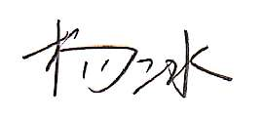 | 日期 | 2025-03-11
机构总经理审批意见 | ■认证流程符合要求，可以认证注册/保持  □认证流程不符合要求，不可以认证注册/保持
总经理签字 | 

